Научите ребенка быть осторожным с незнакомыми людьми!
Будьте осторожны и внимательны! Это убережет вашего ребенка от несчастного случая.
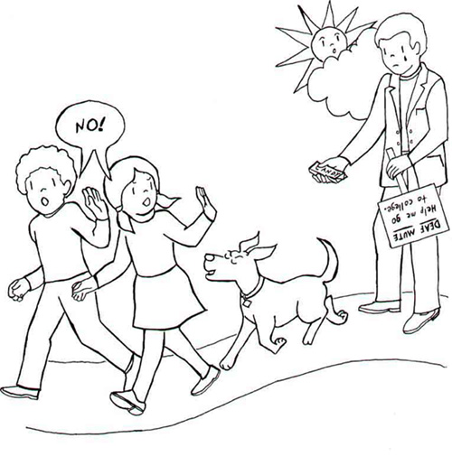
Помните, дети обожают подражать взрослым, так что не стоит самим пренебрегать правилами безопасного поведения. Проявляйте участие к другим детям, если вы видите, что кому-то необходима ваша помощь – не проходите мимо!

Муниципальное дошкольное образовательное автономное учреждение "ЦРР – детский сад № 104 «Золотая рыбка»г. Орска

Советы для родителей
«Безопасность ребёнка при встрече с незнакомыми людьми»
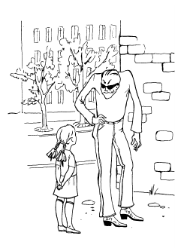

Воспитатель ВК К:
Е. В. Арапова

2022 год

- Определяем незнакомца.
Незнакомцы – это все люди, которых мы НЕ ЗНАЕМ. Это самая простая и понятная формулировка.
- Границы дозволенного.
Дошколята очень доверчивы и ласковы. Объясните им, что погладить по голове, взять его за руку могут лишь только очень близкие люди. Всем остальным надо говорить четкое «НЕТ»!
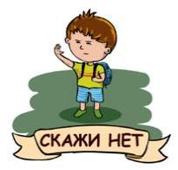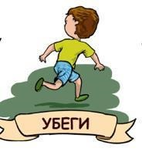
- Спроси разрешения.
Все дети знают одно из главных правил, прежде чем, что- либо сделать надо попросить разрешения. Научите своих детей ничего не брать без спроса. Прежде, чем получить подарок или конфетку от чужого человека, они обязательно должны спросить разрешения у родителей.
- Тайны от родителей исключены!
Объясните ребенку, что от любимых людей у него не должно быть никаких тайн. Даже под воздействием угроз и запугиваний, они обязательно должны прийти к родителям и все рассказать.
- Не запугивайте!
Страх в критической ситуации плохой помощник. Он травмирует психику и подавляет интуицию.
Безопасное воспитание должно сформировать в вашем ребенке уверенность, что при соблюдении определенных правил он не окажется в опасной ситуации, и даже если он в неё попадет, то сумеет справиться.

НИКОГДА:
- Не покидай свой двор;
- Ничего не бери у незнакомцев;
- Не ходи по, кустам, заброшенным домам;
- Не приближайся к чужим компаниям;
- Не входи в подъезд, лифт с незнакомыми людьми;
- Не садись в чужую машину.


ВСЕГДА:
- Если незнакомец тебе что-нибудь предлагает, сразу отвечай «НЕТ» и отходи на безопасное расстояние;
- Не стесняйся в случае необходимости попросить помощи у взрослых;
- Оставайся все время с друзьями, с людьми знакомыми тебе.

Объясните ребенку, что, если кто-либо схватил его за руку и куда-то тащит или пытается затолкать в машину, дозволены все методы самообороны КРИЧАТЬ, КУСАТЬСЯ, ВЫРЫВАТЬСЯ, ЗВАТЬ НА ПОМОЩЬ.
Кстати, кричать в подобной ситуации нужно не «Помогите!», а «Это не мой папа (мама)!

Еще совсем недавно ваш кроха шагал рядом с вами, крепко держась за руку. Наступает время, когда руку необходимо немного расслабить, а затем и вовсе отпустить. Все чаще подросший ребенок будет гулять во дворе без мамы, но прежде, чем предоставить ребенку самостоятельность, необходимо обеспечить его безопасность. У ребенка нужно сформировать навыки общения с незнакомыми людьми, при этом, не нарушая гармонии его внутреннего мира.
Существует одно главное правило, которое малыш должен знать, и которому он должен неукоснительно следовать:

!!!
Вы должны всегда знать, где и с кем находится ребенок в любой момент времени

При встрече с незнакомцем на улице алгоритм действий ребенка может быть следующим:

Первый шаг: оценить ситуацию.
Детям стоит знать, что каждый стоящий перед ними незнакомец – человек потенциально опасный. Неважно, кто это – если ребенок не знает его (или его не знают родители), то перед ним незнакомый человек, а, значит, относиться к нему стоит соответствующе.
Второй шаг: отойти на безопасное расстояние.
Научите ребенка держаться на безопасной дистанции от незнакомого человека.
Третий шаг: пресечь общение.
Разговор с незнакомым человеком дети могут пресечь словами « Извините. Мне нужно спросить разрешения родителей» и так далее.
Четвертый шаг: уйти в безопасное место.
Не давая незнакомцу договорить, ребенок может подойти к находящимся во дворе знакомым родителям других детей, либо уйти домой, держа незнакомца в поле зрении.

С раннего детства ребенок должен четко знать важные правила:
- Никогда не разговаривай с незнакомыми людьми и ничего у них не бери.
- Никогда не садись в машину к незнакомцу и никуда с ним не ходи.
- У незнакомого человека нельзя брать ничего: ни конфеты, ни игрушки, ни подарки, ни что-то, что «нужно передать маме».
- В ситуации, когда ребенку предлагают пойти или поехать куда-либо с незнакомцем малыш должен отвечать только одно: «Сейчас я спрошу разрешения у мамы».

- Научите ребенка говорить «НЕТ».
Особенность детского восприятия состоит в том, что ребенок не может осмыслить, как это взрослый человек может причинить ему вред, обидеть? Ведь взрослые всегда говорят, что обижать маленьких нельзя. Мы не можем объяснить дошкольнику грани достойного и недостойного поведения взрослого. Но в наших силах научить наших детей говорить твердое «НЕТ», если что-то в поведении взрослого им не понятно или не нравится.

- Действуем согласно правилам.
Дошкольники обожают правила. И это наше оружие. Они сами создают правила, и заставляют взрослых следовать им. Главное, чтобы эти правила были сформулированы четким, понятным ребенку языком, без тревожных фраз и запугиваний. Маленькие дети очень любят рассказывать взрослым о событиях дня. Поддержите в них это, обсудите, похвалите, будьте активным слушателем. Тогда вы будете первыми, к кому обратиться ваш ребенок следующий раз с проблемой или странным поведением чужого человека.

